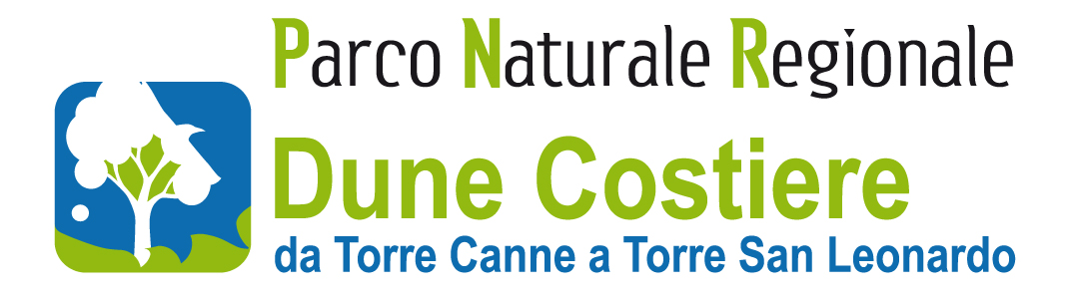

6 MARZO 2011

IV GIORNATA NAZIONALE DELLE FERROVIE DIMENTICATE
dalla ex stazione ferroviaria di Fontevecchia in bici lungo la via Traiana,
tra oliveti secolari, estesi seminativi e antiche masserie

Si rinnova l’appuntamento con la Giornata Nazionale della Ferrovie Dimenticate, indetta dalla Confederazione per la Mobilità Dolce. Tanti gli eventi che si svolgeranno durante la giornata, in tutt’Italia dedicati alla riscoperta del nostro patrimonio ferroviario: escursioni a piedi e in bicicletta su tratte ferroviarie in abbandono, viaggi con convogli speciali, visite guidate a stazioni ferroviarie, mostre fotografiche, presentazioni di libri, incontri e dibattiti ecc.
La Giornata nazionale delle Ferrovie Dimenticate, indetta da Co.Mo.Do. (Confederazione per la mobilità dolce) una confederazione di Associazioni che si occupano di mobilità alternativa, tempo libero e attività outdoor. Co.Mo.Do. è un tavolo di discussione e proposta sui temi della mobilità dolce, dell’uso del tempo libero, del turismo e dell’attività all’aria aperta con mezzi e forme ecocompatibili. e con la partecipazione di un nutrito gruppo di Associazioni (Associazione Italiana Città Ciclabili, Associazione Italiana Greenways, Federazione Italiana Turismo Equestre e Trec, Federparchi, Associazione Direttori Parchi Naturali Italiani, Inventario per le vie di comunicazione storiche, Ass. Go Slow Italia Onlus, WWF Italia, Legambiente, Italia Nostra, Touring Club Italiano, Federazione Italiana Amici della Bicicletta, Aigae, Club alpino italiano, Ferrovie Turistiche Italiane e tante altre realtà nazionali e territoriali), ha l’obiettivo di tramandare alle giovani generazioni il valore e l’importanza della ferrovia come mezzo di trasporto sostenibile, promuovere la conoscenza del patrimonio storico delle ferrovie italiane, incentivare l’uso della ferrovia come vettore della mobilità dolce (Treno+Bici, Trenotrekking ecc.), stimolare il recupero delle ferrovie definitivamente abbandonate sottoforma di piste ciclopedonali.
In occasione della Giornata Nazionale delle Ferrovie dimenticate, l’associazione Ruotalibera Bari promuove un’iniziativa presso la stazione ferroviaria dismessa di Fontevecchia sita lungo la tratta Bari-Lecce ed attualmente recuperata per ospitare il Centro Visite del Parco regionale delle dune costiere tra Torre Canne e Torre San Leonardo. L'area protetta di recente istituzione dalla Regione Puglia è estesa 1.100 ha, coinvolge i Comuni di Fasano e Ostuni, un tratto di costa con dune a ginepri lungo circa 8 km, delle dune fossili con pseudosteppa, un'area agricola con estesi seminativi e oliveti monumentali, profonde lame con numerosi insediamenti rupestri e un sistema di antiche masserie storiche con frantoi ipogei medioevali tutte raggiungibili da una strada storica come la Traiana divenuta recentemente il primo tratto regionale della Ciclovia Adriatica (Percorso n.6 di Bicitalia) individuata dal Progetto CYRONMED.
L’iniziativa prevede la partenza di cicloturisti e cicloescursionisti dalla stazione ferroviaria di Bari alle ore 9,35 per prendere il treno con la bici al seguito e raggiungere la stazione di Cisternino (o meglio di Pozzo Faceto) sita nei pressi della via Traiana per poi raggiungere la stazione ferroviaria dimessa di Fontevecchia oggi Casa del Parco sita sull’antico tacciato romano.

Programma
L’itinerario parte dalla stazione ferroviaria di Fontevecchia alle ore 10,40 per immettersi sull'antico tracciato della via Traiana, facente parte dell'Itinerario n.6 di Bicitalia (Ciclovia Adriatica), tra oliveti pluricentenari si giunge alla lama di Fiume Morelli e poi a masseria Scategna, dove è prevista una degustazione di formaggi con visita dell’antica masseria posta in una posizione di grande pregio paesaggistico. Lasciata la masseria il percorso continua verso mare per raggiungere gli estesi seminativi e pascoli del Parco fino al Villaggio rupestre della Lama del Trappeto.

Note
Per chi si reca alla Casa del Parco in auto sono disponibili bici per uomo, donna o bambino. Dato il numero limitato delle stesse è necessaria la prenotazione obbligatoria.

Per informazioni e prenotazioni tel 348.1638228 info@parcodunecostiere.org
tel 338.3118834 info@ruotaliberabari.it

